LUMEN CUP 2011...

V novém roce jsme opět přihlášeni na Lumen Cup 2011, který se bude hrát již tradičně ve
Všesportovní hale. Hracími dny jsou opět neděle (jedna sobota). Věřím, že přivítáte ideální
možnost na odlehčení svých jinak urostlých postav po vánočních svátcích a dostavíte se v
hojném počtu. Případné změny hracích termínů budou na tomto webu včas publikovány.
Startovné je 1000 ,- Kč. Přesné rozlosování je ZDE:

PŘIHLÁŠENÝCH 10 SE ROZDĚLILO DO DVOU SKUPIN „A" \ „B" PO PĚTI MUŽSTVECH .
-A" „B"
Policie JčK K2
KA Servis Boršov 35
SK Lumen Zeppelin FC
SK Zásoby EON
Betonova Slavia VS
V těchto základních skupinách se hraje každý s každým dvoukolově. Z každé skupiny postupuji první 3 do finálové skupiny - rozhodují získané body, vzájemné utkání skóre, vstřelené branky, obdržené branky. Body zůstávají ze vzájemných utkání postupujících do skupiny finálové i o umístění. V dalších skupinách se hraje jednokolově.
Mužstva, která se umístila na 4-5 místě v základní skupině, hrají o umístění na 7-10 místě. Pravidla jsou stejná, veškeré změny si řídící komise vyhrazuje !
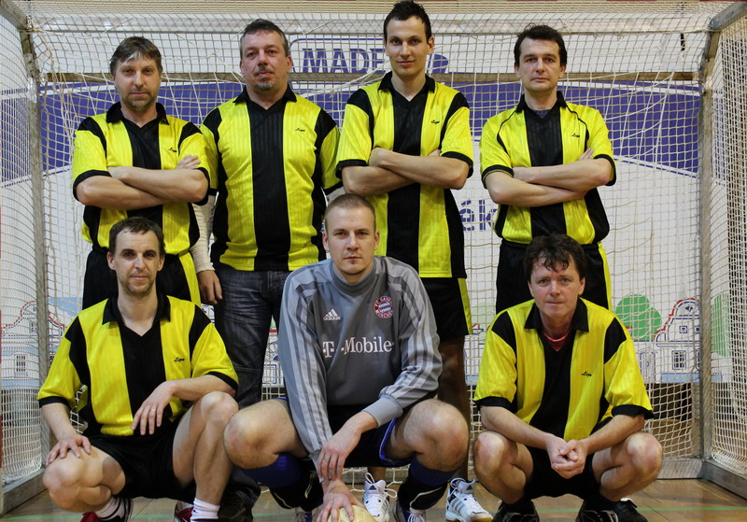
Výsledky finále 1-6 místo
Ka servis - K2 16,00 - 16,25 1 : 2 2 : 1
Policie - Slavia 16,25 - 16,50 1 : 0 0 : 0
Lumen - Boršov 16,50 - 17,15 3 : 1 0 : 1
Ka servis - Slavia 17,15 - 17,40 2 : 1 2 : 0
Policie - K2 17,40 - 18,05 2 : 1 1 : 2
Slavia - Lumen 18,05 - 18,30 0 : 3 0 : 3
Ka servis - Boršov 18,30 - 18,55 1 : 5 1 : 1
Lumen - K2 18,55 - 19,20 0 : 2 0 : 0
Policie - Boršov 19,20 - 19,45 0 : 0 1 : 0
---------------------------------------------------------------------------------------------------------------------------------------------------------------
KONEČNÁ TABULKA FINÁLOVÉ SKUPINY
1/ Policie 14 : 4 23
2/ Boršov 15 : 8 18
3/ K2 10 : 11 13
4/ Lumen 10 : 8 12
5/ Ká servis 11 : 17 12
6/ Slávia 4 : 14 5
---------------------------------------------------------------------------------------------------------------------------------
Tabulka 2. kolo skupina „A“ Tabulka 2. kolo skupina „B“
1. Policie JČK 8 7 1 0 22:2 22 1. Boršov 35 8 7 1 0 21:6 21
2. Lumen 8 3 2 3 6:6 11 2. Slávia 8 4 2 2 9:5 14
3. Ka servis 8 2 4 2 9:9 10 3. K2 8 3 1 4 10:13 10
4. Betonova 8 2 2 4 4:13 7 4. Zeppelin 8 2 1 5 17:15 7
5. Zásoby 8 0 3 5 4:10 3 5. EON 8 1 1 6 8:25 4
* žlutě vyznačené týmy postupují do finálové skupiny, ostatní hrají o 7 - 10 místo
----------------------------------------------------------------------------------------------------------------------------------------
Výsledky-SKUPINA „B" Výsledky-SKUPINA „B"
27.2. neděle . 16.00- 20.00 hod. VŠE Sportovní hala 30.1.neděle, 9. 00 - 12.30 hod. VŠE Sportovní hala
1) Slavia-K2 16.00-16.20 0:1 1) K2- Slavia 9.00-9.20 0:2
2) E.ON - Borsov 16.20-16.40 1:5 2) Borsov-E.ON 9.20-9.40 4:0
3) K 2 - Zeppelin 16.40-17.00 3:2 3) Zeppelin - K 2 9.40-10.00 1:1
4) E.ON - Slavia 17.00 -17.20 0:1 4) Slavia - E.ON 10.00 -10.20 1:1
5) Zeppelin-BorŠov 17.20-17.40 0:1 5) Zeppelin - Borsov 10.20-10.40 3:4
6) E.ON- K 2 17.40-18.00 1:3 6) E.ON-K2 10.40-11.00 2:1
7) Slavia - Zeppelin 18.00-18.20 2:0 7} Slavia - Zeppelin 11.00-11.20 2:1
8) Borsov-K2 18.20-18.40 3:1 8) K 2 - Borsov 11.20-11.40 0:2
9) E.ON - Zeppelin 18.40-19.00 0:6 9) Zeppelin - E.ON 11.40-12.00 4:3
10)Slavia - Borsov 19.00-19.20 0:1 10)Borsov-Slavia 12.00-12.20 1:1
Do dalšího kola řídící komise včas upřesni vylosování.
Další termíny jsou: sobota 12.3. (16-20 hod.), neděle 20.3. (16-20 hod.),
sobota 26.3. (16-19 hod.)
Výsledky-SKUPINA „A"
15.1. sobota . 17.00- 20.30 hod. VŠE Sportovní hala
1) Policie - Betonova 17.00-17.20 7:0
2) Ka Servis - Zásoby 17.20-17.40 0:0
3) Lumen - Policie 17.40-18.00 0:1
4) Betonova - Zásoby 18.00-18.20 2:2
5) Lumen - Ka Servis 18.20-18.40 1:1
6) Zásoby- Policie 18.40-19.00 0:1
7) Betonova - Lumen 19.00-19.20 2:1
8) Policie - Ka Servis 19.20-19.40 4:1
9) Lumen - Zásoby 19.40- 20.00 1:0
10)Ka Servis - Betonova 20.00 - 20.20 1:1
------------------------------------------------------------------------------------------------------------------------------------------
Propozice halové kopané - X. ročník LUMEN CUP 2011
1) Hraje se podle pravidel MPK a ČFS míčem, který* komise MPK schválí.
2) Čas utkání 1 x 20 minut.
3) Mužstvo se skládá z 5 hráčů v poli + brankáře.
4) Neexistuje postavení mimo hru.
5) Střídáni hráčů hokejovým způsobem na pokyn rozhodčího v přerušené hře. V případe porušení se kope přímý kop. Střídá se ze střídaček.
6) Brankář může hrát rukou pouze ve vymezeném prostoru, jinak se kope pokutový kop. Brankář smí hodit míč rukou pouze na vlastní polovinu hřiště. Při kopu ze země může za vlastní polovinu. Porušení se trestá trestním kopem z půlicí čáry.
7) Míč za postranní čarou - aut se hází. Míč se z rohu kope.
8) Obuv vhodná pro sálovou kopanou.
9) Každé mužstvo musí mít zaplaceno startovně ve výši 1.000,-Kč.
10)Za mužstvo mohou nastoupit jen hráči registrovaní v MPK. (s výjimkou pro Boršov u hráčů nad 35 let)
Nemohou nastoupit: hráči, kteří nastoupili v podzimní Části v soutěžích fotbalového svazu a v soutěžích v zahraničí!!!
1 l)Při nenastoupení mužstva se kontumuje 0 : 2.
12)Časový plán je nutno dodržet.
13)Tresty- první žlutá napomenutí, druhá žlutá (červená)-vyloučení do konce zápasu-hráč opustí halu- (příští zápas může nastoupit). Mužstvo hraje dále ve 4 v poli. Při dvou vyloučeních hraje mužstvo ve 3 v poli. Bude-Ii stejný hráč vyloučen podruhé nesmí nastoupit do konce turnaje.
14) O pořadí rozhoduje: počet bodů, rozdíl skóre, větší počet vstřelených branek, větší počet obdržených branek, vzájemné zápasy.
15) Protesty během hracího dne: kapitáni rozhodčímu a řídící komisi, která je přítomná.
16) Propozice a pokyny rozhodčích, vedení turnaje jsou pro všechny hráče a vedoucí závazné.
17) Hráč smí odehrát turnajové zápasy pouze za jedno mužstvo.
Za řídící komisi turnaje:
Vladimír Dvořák Karel Porhansl

